Лабораторна робота №5
дослідження принципів динамічної маршрутизації в комп’ютерних мережах
Мета: навчитися виконувати налаштування маршрутизації між VLAN-ами. Дослідити принципи динамічної маршрутизації в комп’ютерних мережах.
5.1 Теоретичні відомості
5.1.1 Поняття динамічної маршрутизації.
Динамічна маршрутизація – вид маршрутизації, при якому відомості про мережеві маршрути вносяться програмно в таблиці маршрутизації спеціальними службовими протоколами. Маршрутизатори самостійно обмінюються спеціальними службовими пакетами, повідомляючи про відомі їм мережі.
Протоколи динамічної маршрутизації повинні забезпечувати:
- раціональність обраного маршруту;
- економне використання ресурсів, тобто не створювати інтенсивного службового трафіку;
- оперативно відстежувати зміни в структурі мереж;
- балансування трафіку у каналах зв’язку.
Всі протоколи маршрутизації можна розділити на дві великі групи: зовнішні (EGP – Exterior Gateway Protocol) і внутрішні (IGP – Interior Gateway Protocol). Щоб пояснити відмінності між ними, визначимо термін "автономна система". Автономною системою (доменом маршрутизації) називається група маршрутизаторів, які перебувають під спільним управлінням.
Протоколи внутрішньої маршрутизації використовуються всередині автономної системи, а зовнішні – для з'єднання автономних систем між собою. У свою чергу, внутрішні протоколи маршрутизації поділяються в залежності від алгоритму, на основі якого працюють, на Distance-Vector (RIP, EIGRP) і Link State (OSPF, IS-IS).
Відмінності між цими двома видами полягають у:
1) типі інформації, якою обмінюються роутери: таблиці маршрутизації у Distance-Vector і таблиці топології у Link State,
2) процесі вибору кращого маршруту,
3) кількості інформації про мережу, якою оперує кожен роутер: Distance-Vector знає тільки своїх сусідів, Link State має уявлення про всю мережу.
При дистанційно-векторному алгоритмі кожен маршрутизатор розсилає по мережі повідомлення-вектор, що містить відстані від даного маршрутизатора до всіх відомих йому мереж. При отриманні вектора від сусіда, маршрутизатор нарощує зазначені в повідомленні відстані на величину відстані до даного сусіда, і додає інформацію про відомі сусіду інші мережі, потім знову розсилає по мережі нове значення вектора. В результаті кожен маршрутизатор отримує інформацію про всі підмережі.
Дистанційно-векторні алгоритми добре працюють в мережах з простою структурою і відносно нечастими змінами топології зв'язків. При збільшенні числа мереж істотно зростає обсяг службового трафіку. Маршрутизатор володіє лише непрямою інформацією про топологію мережі – вектором відстаней. При виникненні змін в структурі мережі маршрутизатори протягом деякого перехідного періоду використовують застарілу інформацію.
Алгоритми стану зв'язків дозволяють побудувати точний граф зв'язків мережі. Для отримання інформації про стан ліній зв'язку, підключених до його портів, маршрутизатор періодично обмінюється короткими пакетами HELLO зі своїми найближчими сусідами. Передача більш об'ємних повідомлень відбувається тільки при зміні стану будь-якого зв'язку, тому службовий трафік такого типу алгоритмів маршрутизації має менший обсяг, ніж при дистанційно-векторних алгоритмах.
Як ми бачимо, кількість протоколів маршрутизації невелика, але все ж не один-два. Як буде працювати маршрутизатор, якщо на ньому запустити кілька протоколів одночасно? Може виявитися, що у кожного протоколу буде своя «думка» про те, як краще дістатися до певної мережі. А якщо у нас ще і статичні маршрути налаштовані? Кому роутер віддасть перевагу і чий маршрут додасть у таблицю маршрутизації? Відповідь на це питання пов'язана з новим терміном: адміністративна дистанція. Аdministrative distance – це ціле число від 0 до 255, що виражає "міру довіри" роутера до даного маршруту. Чим менше AD, тим більше довіри. Табличка такої довіри з точки зору Cisco представлена у таблиці 5.1.
Таблиця 5.1 – Значення адміністративної дистанції для різних протоколів (Cisco)
Протокол | Адміністративна дистанція
Connected interface | 0
Static route | 1
Enhanced Interior Gateway Routing Protocol (EIGRP) summary route | 5
External Border Gateway Protocol (BGP) | 20
Internal EIGRP | 90
IGRP | 100
OSPF | 110
Intermediate System-to-Intermediate System (IS-IS) | 115
Routing Information Protocol (RIP) | 120
Exterior Gateway Protocol (EGP) | 140
On Demand Routing (ODR) | 160
External EIGRP | 170
Internal BGP | 200
Unknown | 255
5.1.2 Протоколи динамічної маршрутизації. Протокол RIP.
Найбільш поширеним протоколом, що використовує дистанційно-векторний алгоритм, є протокол RIP (англ. Routing Information Protocol).
Основною характеристикою маршруту у цьому протоколі є умовна відстань до мережі призначення. Стандарти протоколу RIP допускають різні види метрик відстані: число проміжних маршрутизаторів (хопів), параметри пропускної здатності, що вносять затримки, надійність мереж. У більшості реалізацій протоколу RIP використовується найпростіша метрика – число хопів, які потрібно подолати пакету на шляху до мережі призначення.
Відповідно до протоколу RIP кожен маршрутизатор періодично і широкомовно розсилає по мережі повідомлення про відстані до відомих йому мереж. В результаті обміну повідомленнями маршрутизатори після кількох ітерацій отримують інформацію про всі наявні мережі і про відстані до цих мереж. Послідовно аналізуючи зміст прийнятих службових пакетів, маршрутизатор формує таблицю маршрутів, оптимізованих за обраним критерієм. Маршрутизатор, який передав інформацію про маршрут з найменшим значенням метрики, вноситься в таблицю маршрутизації як наступний (next hop).
У реальних мережах в процесі експлуатації постійно відбуваються різні зміни, наприклад, порушується робота маршрутизаторів або ліній зв'язку, підключаються нові мережі та ін.
Час адаптації мережі змін, що виникають, залежить від частоти розсилки RIP-повідомлень. У протоколі RIP період розсилки дорівнює 30 секундам. Величина тайм-ауту обрана рівною шестикратному значенням періоду розсилки. Відповідно, якщо маршрутизатор перестає передавати своїм сусідам повідомлення про доступні йому мережі, то після закінчення 180 секунд, записи, занесені в таблиці найближчих сусідів на підставі повідомлень від цього маршрутизатора, стають недійсними. Через 360 секунд аналогічний процес повториться на більш віддалених маршрутизаторах і т.д.
Для корекції записів в таблиці маршрутизації, що відображають порушення раніше зафіксованого маршруту, використовуються два способи:
- обмеження часу життя запису про маршрут;
- вказівка про нескінченну відстань до мережі, що стала недоступною.
5.1.3 Протоколи динамічної маршрутизації. Протокол OSPF.
Протокол OSPF (Open Shortest Path First) є одним з найпоширеніших протоколів динамічної маршрутизації на сьогоднішній день. Пакети цього протоколу інкапсулюються в пакети ІР. OSPF є представником сімейства протоколів Link State.
Детальніше ознайомитися з протоколом OSPF можна тут http://linkmeup.ru/blog/33.html або http://xgu.ru/wiki/OSPF або використайте інше джерело на свій розсуд.
5.2 Хід виконання
5.2.1 Базове налаштування маршрутизації між VLAN-ами.
Для виконання даного пункту необхідно скористатися результатами лабораторної роботи №3. В результаті виконання 3 роботи ми отримали мережу з трьома VLAN-ами, пристрої яких не можуть взаємодіяти, якщо знаходяться у різних VLAN-ах.
Для налаштування маршрутизації між VLAN-ами використаємо маршрутизатор cisco 2811 (рисунок 5.1).
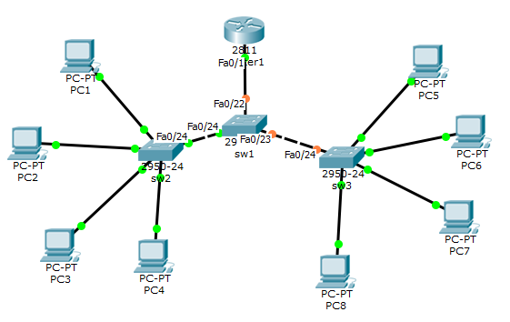
Рисунок 5.1 – Мережа для налаштування маршрутизації між VLAN-ами
Виконайте базові налаштування маршрутизатора аналогічно попередній роботі. Порт маршрутизатора, підключений до комутатора, переведіть у режим up. УВАГА!!! ІР-адреси на порти маршрутизатора встановлювати не потрібно на даному етапі.
Для того, щоб трафік усіх VLAN-ів міг дійти до маршрутизатора, порт комутатора Fa0/22 переведіть у режим trunk та дозвольте передачу через нього даних усіх трьох VLAN-ів 10, 20 та 30 (як це робиться можна підглянути у роботі №3).
Замініть маску підмережі, якщо вона відрізняється від зазначеної, для всіх комп’ютерів на 255.255.255.0, щоб VLAN-ни розглядались як окремі мережі. Для комутаторів налаштуйте віртуальні інтерфейси VLAN-ів згідно таблиці 5.2.
Таблиця 5.2 – Налаштування віртуальних інтерфейсів VLAN-ів на комутаторах
Комутатор | VLAN | ІР-адреса | Маска
sw1 | 10 | 172.17.10.11 | 255.255.255.0
sw1 | 20 | 172.17.20.12 | 255.255.255.0
sw1 | 30 | 172.17.30.13 | 255.255.255.0
sw2 | 10 | 172.17.10.12 | 255.255.255.0
sw2 | 20 | 172.17.20.22 | 255.255.255.0
sw2 | 30 | 172.17.30.32 | 255.255.255.0
sw3 | 10 | 172.17.10.13 | 255.255.255.0
sw3 | 20 | 172.17.20.43 | 255.255.255.0
sw3 | 30 | 172.17.30.33 | 255.255.255.0
Для кожного комутатора видаліть шлюз за замовчанням, якщо такий був встановлений у роботі 3. Для цього скористайтеся командою sw2(config)#no ip default-gateway (приклад для комутатора sw2).
Виконайте команду ping з РС1 на віртуальні інтерфейси VLAN кожного із комутаторів. Аналогічно перевірте доступність віртуальних інтерфейсів інших VLAN-ів на комутаторах.
Перейдемо до налаштування маршрутизатора. Створимо віртуальні інтерфейси (або під інтерфейси або sub- інтерфейси) для кожного VLAN. Для цього у командному рядку необхідно виконати
Router(config)#interface fastethernet0/1.10
Router(config-subif)#
%LINK-5-CHANGED: Interface FastEthernet0/1.10, changed state to up
%LINEPROTO-5-UPDOWN: Line protocol on Interface FastEthernet0/1.10, changed state to up
Router(config-subif)#description vnet_10
Router(config-subif)#encapsulation dot1Q 10
Router(config-subif)#ip address 172.17.10.1 255.255.255.0
Router(config-subif)#exit
Перша команда створює підінтерфейс, друга – задає опис цього підінтерфейсу, третя – вказує параметри інкапсуляції (у даному випадку вказуємо на те, що кадри, які будуть виходити із цього підінтерфейсу, помічатимуться міткою 10 VLAN, і, відповідно, кадри, які прийдуть на фізичний інтерфейс маршрутизатора Fa0/1 з міткою 10 VLAN, будуть прийняті на обробку віртуальним підінтерфейсом Fa0/1.10). Четвертою командою встановлюємо ІР-адресу та маску для створеного підінтерфейсу. УВАГА!!! Саме ця ІР-адреса буде шлюзом за замовчуванням для всіх пристроїв, які належать до 10 VLAN. Виконайте відповідні налаштування на комп’ютерах, як це ми робили на попередній (3-ій) лабораторній роботі.
Детальніше про інкапсуляцію можна прочитати тут: http://www.ciscopress.com/articles/article.asp?p=102157&seqNum=2
Аналогічним чином створіть та налаштуйте підінтерфейси Fa0/1.20 та Fa0/1.30 для VLAN 20 та VLAN 30 відповідно. Також встановіть шлюз за замовчуванням для всіх пристроїв цих VLAN-ів.
Виконайте на маршрутизаторі команду show ip interface brief. Переконайтеся, що для кожного VLAN створено підінтерфейс (рисунок 5.2).
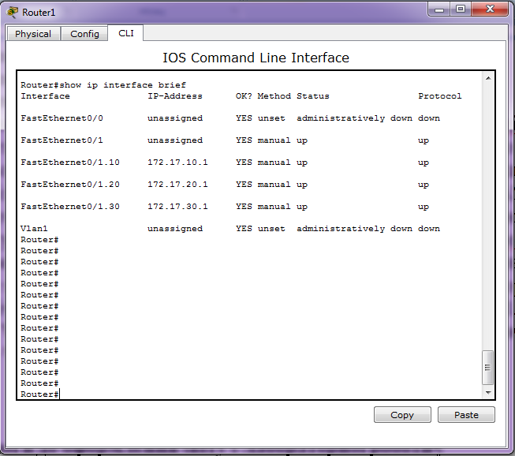
Рисунок 5.2 – Підінтерфейси маршрутизатора
Спробуйте пропінгувати з РС1 комп’ютери, які знаходяться в інших VLAN. Які результати отримали? Поясніть, чому без налаштування таблиці маршрутизації команда ping виконується коректно.
Розглянемо, що відбувається при передачі даних на прикладі створеної мережі.
Для відправки даних вони повинні бути упаковані в Ethernet-кадр, в заголовок якого повинен бути вставлена MAC-адреса пристрою-отримувача. Для її визначення комп'ютер-відправник розсилає широкомовний ARP-запит. Як IP-адреса вузла призначення в IP-пакет з цим запитом буде поміщена адреса пристрою-отримувача. Мережева карта при інкапсуляції вказує MAC-адресу FF: FF: FF: FF: FF: FF – кадр призначений всім пристроям. Далі кадр іде на найближчий комутатор і копії розсилаються на всі порти VLAN, до якого належить комп’ютер-відправник (крім, порту, з якого отримано кадр). Одержувачі бачать, що запит широкомовний і вони можуть виявитися потрібним хостом, тому витягують дані з кадру. Всі ті пристрої, які не володіють зазначеною в ARP-запиті IP-адресою, ігнорують запит, а справжній одержувач відповість на нього і вишле відправнику свою MAC-адресу. Відправник поміщає отриманий MAC в свою таблицю відповідності IP і MAC адрес ( ARP-кеш). Як виглядає ARP-кеш на комп'ютері можна дізнатися за допомогою команди arp –а (це розглядалося у попередній роботі).
Спочатку корисні дані упаковуються в IP-пакет, де в якості одержувача ставиться та адреса, яка була вказана у команді-запиті, а потім поміщаються в Ethernet-кадр, в заголовок якого поміщається отримана з ARP-запиту MAC-адреса. Далі кадр відправляється на комутатор, який, відповідно до своєї таблиці MAC-адрес, вирішує, в який порт його переправити далі.
У режимі симуляції прослідкуйте за описаними вище переміщеннями даних у мережі (рисунок 5.3).
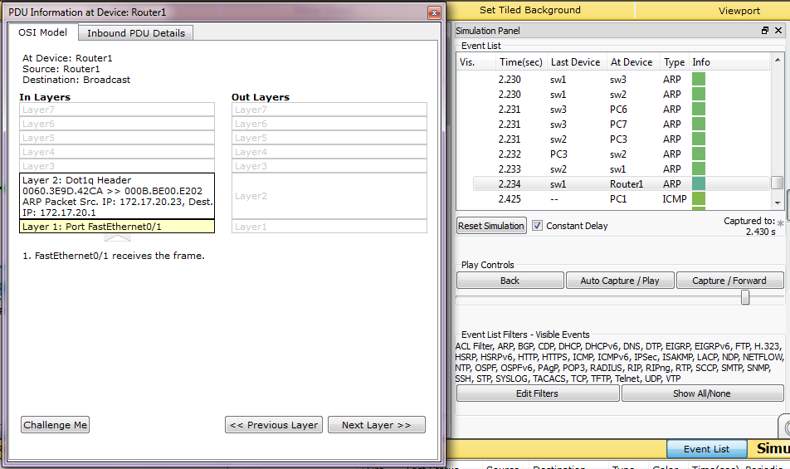
Рисунок 5.3 – Перегляд даних ARP запиту у режимі симуляції
При передачі даних в іншу VLAN, ARP-запит нічого не поверне, бо широкомовні повідомлення закінчуються на маршрутизаторі. І ось для цього потрібен шлюз (default gateway) на комп'ютері. Тобто, якщо пристрій-одержувач знаходиться у тій же підмережі, що і відправник, то кадр просто відправляється в порт з MAC -адресою кінцевого одержувача. Якщо ж повідомлення адресоване в будь-яку іншу підмережу, то кадр відправляється на шлюз, тому в якості MAC-адреси одержувача буде підставлено MAC-адресу маршрутизатора (рисунок 5.3).
На маршрутизаторі, відповідно до мітки VLAN, кадр приймається конкретним сабінтерфейсом. Дані канального рівня відкидаються. Із заголовка IP-пакета роутер дізнається адресу одержувача, а зі своєї таблиці маршрутизації визначає, що той перебуває в безпосередньо підключеній до нього мережі на певному сабінтерфейсі. Маршрутизатор відправляє ARP-запит з цього сабінтерфейса і дізнається MAC-адресу одержувача. Потім початковий IP-пакет, не змінюючись, інкапсулюється в новий кадр, при цьому:
як MAC-адреса відправника вказується адреса інтерфейсу шлюзу
IP-адреса відправника – адреса початкового хоста
як MAC-адреса одержувача вказується адреса кінцевого хоста
IP-адреса одержувача – адреса кінцевого хоста,
а далі кадр відправляється в мережу з сабінтерфейса того VLAN, якому належить пристрій-отримувач, при чому кадр отримує мітку цього VLAN.
Прослідкуйте описаний порядок руху даних у режимі симуляції на прикладі створеної мережі.
5.2.2 Динамічна маршрутизація по протоколу RIP.
Для дослідження динамічної маршрутизації використаємо мережу, представлену у попередній (4-ій) лабораторній роботі. Для початку роботи відкрийте відповідний файл та видаліть на вкладці ROUTING/Static всі статичні маршрути для кожного з маршрутизаторів, якщо такі були створені (якщо є файл з мережею без налаштування статичних маршрутів, то відкрийте його). ІР-адреси та маски обладнання залиште без змін (звісно, якщо вони обчислені і встановлені правильно!). Збережіть налаштування та створіть ще одну копію файлу – він знадобиться для дослідження маршрутизації по протоколу OSPF.
Для просування пакетів з однієї мережі в іншу маршрутизатору необхідно знати, куди направляти вхідні пакети. В обладнанні компанії cisco налаштування протоколів маршрутизації здійснюється в режимі конфігурації відповідного протоколу. Для переходу в режим конфігурації протоколу RIP виконайте в режимі глобального конфігурування команду router rip:
Router(config)#router rip
У режимі конфігурації протоколу RIP вкажіть версію протоколу RIP (використовується 2-я версія):
Router(config-router)#version 2
У режимі конфігурації протоколу RIP відключіть Автосуму (за замовчуванням включений режим автосуми, при якому маршрутизатор формує мережеві класові адреси замість адрес підмереж на основі масок):
Router(config-router)#no auto-summary
Потім в режимі конфігурації протоколу RIP вкажіть мережі, інформацію про які необхідно повідомляти іншим маршрутизаторам, наприклад для маршрутизатора Router1:
Router(config-router)#network 172.16.1.16
Router(config-router)#network 192.168.10.16
Router(config-router)#network 192.168.10.96
Аналогічним чином виконайте налаштування інших маршрутизаторів мережі.
Зайдіть у режим симуляції та переконайтеся, що маршрутизатори почали обмін службовими пакетами по протоколу RIP (рисунок 5.4). Якщо потрібно, у вкладці Edit Filters поставте галочку біля протоколу RIP. Галочки біля протоколів STP, CDP, DTP можна зняти, так як вони розсилають багато пакетів, що ускладнює візуальний аналіз трафіку.
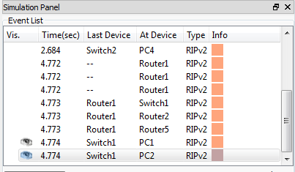
Рисунок 5.4 – Пакети протоколу RIP у списку відправлених пакетів режиму симуляції
Перегляньте таблиці маршрутизації на всіх маршрутизаторах та представте їх у звіті. Проаналізуйте наявність альтернативних маршрутів до мереж. На рисунку 5.5 представлено таблицю маршрутизації Router1.
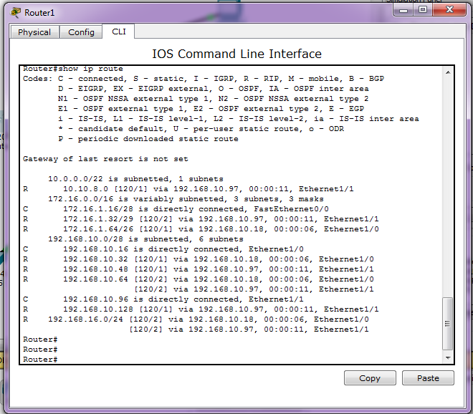
Рисунок 5.5 – Таблиця маршрутизації Router1
Як уже зазначалося, символи, які стоять перед маршрутами, вказують, яким чином інформація потрапила в таблицю маршрутизації. Так мережі, безпосередньо підключені до маршрутизатора, позначені символом С; мережі, інформація, про які отримана з протоколу RIP, позначені символом R і т.д. (Повний список позначень відображається на початку виведення команди #show ip route).
Кожне джерело має свою адміністративну дистанцію (коефіцієнт довіри), який вказується першим у квадратних дужках після мережі призначення. Мережі, безпосередньо приєднані до маршрутизатора, мають найменшу адміністративну дистанцію і не відображаються в таблиці. Друге число в дужках позначає метрику, тобто ціну маршруту в рамках даного протоколу. Адміністративна дистанція і метрика дозволяють визначити пріоритет одного маршруту перед іншим, якщо він отриманий з різних джерел (протоколів маршрутизації), або один протокол маршрутизації пропонує кілька альтернативних маршрутів.
Перевірте доступність комп’ютерів різних мереж між собою.
Дослідимо відмовостійкість мережі при динамічній маршрутизації. Для цього з РС1 запустіть ping з параметром –t до РС5. Перейдіть у режим симуляції та спостерігайте за рухом пакетів. Видаліть зв'язок Router5-Router3. Як змінився рух пакетів? Потім видаліть зв'язок Router1-Router2. Перевірте, чи коректно працює після цього ping. Представте у звіті результати спостережень з відповідними висновками.
Аналогічно з РС1 запустіть ping з параметром –t до РС4. Перейдіть у режим симуляції та спостерігайте за рухом пакетів. Видаліть зв'язок Router1-Router2. Як змінився рух пакетів? Перевірте, чи коректно працює після цього ping. Представте у звіті результати спостережень з відповідними висновками.
Замість режиму симуляції можна скористатися командою tracert при дослідженні руху пакетів. УВАГА!!! У реальному житті адміністратори комп’ютерних мереж не мають «режиму симуляції», тому користуються завжди командою tracert, виконуючи трасування.
5.2.3 Динамічна маршрутизація по протоколу OSPF.
Відкрийте збережений у попередньому пункті роботи файл (без статичних маршрутів). Налаштуємо для кожного маршрутизатора роботу по протоколу OSPF. Для цього відкрийте командний рядок та виконайте наступні команди:
Router(config)#route ospf 1
Ми перейшли в режим конфігурування протоколу OSPF на вибраному маршрутизаторі. Цифра 1 вказує номер процесу, так як їх може бути кілька на одному маршрутизаторі. Для нашої мережі інших значень використовувати не будемо.
Далі необхідно призначити Router ID для маршрутизатора, він повинен бути унікальним в межах мережі. Призначаємо його як одну з адрес Loopback-інтерфейсу.
Router(config-router)#router-id 172.16.255.1
Тепер ми оголошуємо, які мережі ми будемо анонсувати (передавати дані по ним сусідам OSPF). Зверніть увагу, що в цій команді використовується wildcard-маска. Її можна обчислити, віднявши маску підмережі від 255.255.255.255. Для Router1 підключення мереж має вигляд
Router(config-router)#network 172.16.1.16 0.0.0.15 area 0
Router(config-router)#network 192.168.10.16 0.0.0.15 area 0
Router(config-router)#network 192.168.10.96 0.0.0.15 area 0
УВАГА!!! Командою network ми задаємо не ту мережу, що анонсуватиме наш маршрутизатор по аналогії до протоколу RIP, ми визначаємо інтерфейси, які беруть участь в процесі.
Всі інтерфейси маршрутизатора, IP адреси яких потрапляють у вказаний діапазон, включаться в процес. Це означає наступне:
а) з даних інтерфейсів будуть розсилатися Hello-повідомлення, через них будуть встановлюватися відносини сусідства і відправлятися оновлення про топології мережі;
б) OSPF вивчає підмережі даних інтерфейсів і саме їх буде анонсувати і стежити за їх станом. Тому для Router5 налаштування можна зробити наступним чином:
router5(config)#route ospf 1
router5(config-router)#router-id 172.16.255.5
router5(config-router)#network 10.10.8.0 0.0.3.255 area 0
router5(config-router)#network 192.168.10.96 0.0.0.255 area 0
Параметр area 0 означає приналежність даних підмереж зоні з номером нуль (у нашій мережі буде лише одна зона). Слід зауважити, що аrea 0 це не проста зона – це так звана Backbone-area. Це означає, що вона об'єднує всі інші зони, тобто пакет, що йде від будь-якої ненульової зони в будь-яку ненульову зону, зобов'язаний проходити через area 0.
Після налаштування інтерфейсів у командному рядку з’являються повідомлення, які є результатом взаємодії маршрутизаторів згідно протоколу OSPF (рисунок 5.6). Проаналізуйте формат виведених команд.
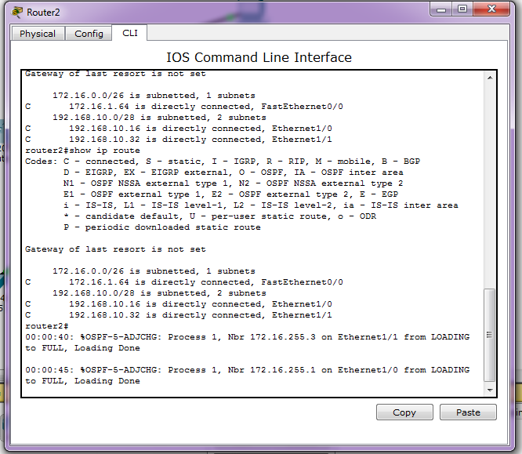
Рисунок 5.6 – Виведення повідомлення про взаємодію маршрутизаторів
Перейдіть у режим симуляції, у вкладці Edit Filters поставте галочку біля протоколу OSPF та спостерігайте обмін пакетами між маршрутизаторами.
Перегляньте таблиці маршрутизації на маршрутизаторах та представте їх у звіті. Запишіть у звіт свої спостереження щодо вмісту таблиць маршрутизації. Чим вони відрізняються від таблиць, сформованих по протоколу RIP?
Перевірте доступність комп’ютерів різних мереж між собою.
Дослідіть відмовостійкість мережі при динамічній маршрутизації по протоколу OSPF. Для цього з РС1 запустіть ping з параметром –t до РС5. Перейдіть у режим симуляції та спостерігайте за рухом пакетів. Видаліть зв'язок Router5-Router3. Як змінився рух пакетів? Потім видаліть зв'язок Router1-Router2. Перевірте, чи коректно працює після цього ping. Представте у звіті результати спостережень з відповідними висновками.
Аналогічно з РС1 запустіть ping з параметром –t до РС4. Перейдіть у режим симуляції та спостерігайте за рухом пакетів. Видаліть зв'язок Router1-Router2. Як змінився рух пакетів? Перевірте, чи коректно працює після цього ping. Представте у звіті результати спостережень з відповідними висновками.
5.3 Вимоги до оформлення звіту з лабораторної роботи
Звіт з лабораторної роботи повинен містити:
- тема роботи;
- мета роботи;
- результати виконання завдань та пояснення щодо отриманих результатів;
- висновки по роботі.
5.4 Контрольні запитання
- Що таке маршрутизація?
- Мета маршрутизації.
- Які види маршрутизації Ви знаєте?
- Що таке таблиця маршрутизації? Хто її налаштовує?
- Які види алгоритмів динамічної маршрутизації Вам відомі?
- Принцип функціонування протоколу динамічної маршрутизації на основі дистанційно-векторного алгоритму.
- Принцип функціонування протоколу RIP.
- Принцип функціонування протоколу динамічної маршрутизації на основі алгоритму стану зв’язків.
- Принцип функціонування протоколу OSPF.
- Що таке зворотня маска (wildcard-маска)?
- Дайте порівняльну характеристику статичної та динамічної маршрутизацій.
- Як налаштовується маршрутизація між VLAN-ами?
- Поясніть технологію маршрутизації між VLAN-ами (InterVlan Routing).

